基隆市中正國小資訊團隊運作執行情形（照片篇）
名稱 | 資訊團隊運作 | 日期 | 102.02.07
內容 | 資訊安全會議
研  討  活  動 | 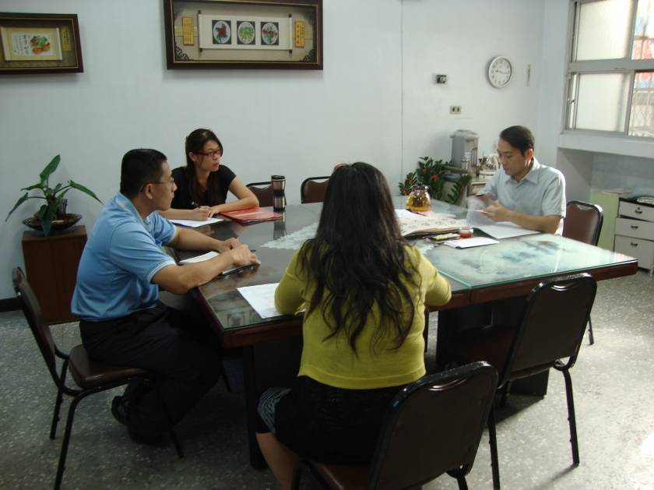
研  討  活  動 | 資訊安全小組會議
研  討  活  動 | 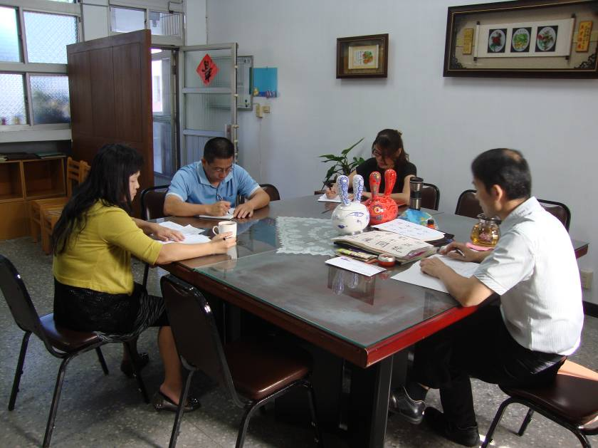
研  討  活  動 | 資訊安全小組會議

